信 工 学 院

实 验 报 告

|  |  |
| --- | --- |
| 课程名称 | Web应用程序设计 |
| 专业 | 计算机科学与技术 |
| 班级 | 计工本1702 |
| 学号 | 201711010202 |
| 姓名 | 王汝芸 |

2018年5月5日

1. **实验课题**

Servlet的应用.

1. **实验目的**
   1. 使用Eclipse开发Servlet；
   2. 实现Servlet虚拟路径的映射.
2. **实验内容**
   1. 完成课本92页任务3-1;
   2. 完成课本100页任务3-2;
   3. 阅读课本104页3.4节，并完成113页课后习题4.
3. **实验步骤**

在以下表格中给出实验内容的相应代码

|  |
| --- |
| Servlet文件ServletTest.java  01 **package** com.servlet;  02  03 **import** javax.servlet.ServletConfig;  04 **import** javax.servlet.ServletException;  05 **import** javax.servlet.annotation.WebServlet;  06 **import** javax.servlet.http.HttpServlet;  07 **import** javax.servlet.http.HttpServletRequest;  08 **import** javax.servlet.http.HttpServletResponse;  09 **import** java.io.IOException;  10 **import** java.io.PrintWriter;  11  12 *//@WebServlet(name = "ServletTest",urlPatterns = {"/ServletTest","/ServeltTest2","/abc/*"})*  13 **@WebServlet**(name = "ServletTest")  14 **public class** ServletTest **extends** HttpServlet {  15 **protected void** **doPost**(HttpServletRequest request, HttpServletResponse response) **throws** ServletException, IOException {  16 PrintWriter out = response.**getWriter**();  17 out.**print**("this Servlet is created by IntellIJ IDEA<br>");  18 ServletConfig config = **this**.**getServletConfig**();  19 String param = config.**getInitParameter**("encoding");  20 out.**print**("encoding = "+param);  21  22 }  23  24 **protected void** **doGet**(HttpServletRequest request, HttpServletResponse response) **throws** ServletException, IOException {  25 **this**.**doPost**(request,response);  26 }  27 }  配置文件web.xml  01 <?xml version="1.0" encoding="UTF-8"?>  02 <web-app  03 xmlns="http://xmlns.jcp.org/xml/ns/javaee"  04 xmlns:xsi="http://www.w3.org/2001/XMLSchema-instance"  05 xsi:schemaLocation="http://xmlns.jcp.org/xml/ns/javaee http://xmlns.jcp.org/xml/ns/javaee/web-app_4_0.xsd"  06 version="4.0">  07 <servlet>  08 <servlet-name>ServletTest</servlet-name>  09 <servlet-**class**>  10 com.servlet.ServletTest  11 </servlet-**class**>  12 <init-param>  13 <param-name>encoding</param-name>  14 <param-value>UTF-8</param-value>  15 </init-param>  16  17 </servlet>  18 <servlet-mapping>  19 <servlet-name>ServletTest</servlet-name>  20 <url-pattern>/ServletTest666</url-pattern>  21 </servlet-mapping>  22  23 <servlet-mapping>  24 <servlet-name>ServletTest</servlet-name>  25 <url-pattern>/</url-pattern>  26 </servlet-mapping>  27 </web-app>  28 |

1. **实验结果（截图）**
   1. **任务3-1**

* 在src目录下右键New→Servlet

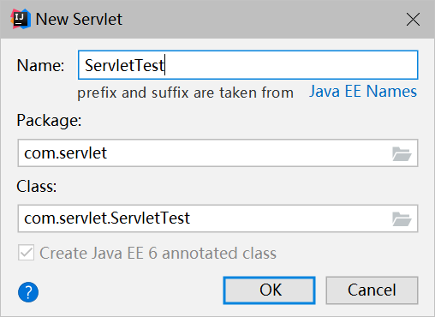

* 文件自动写好了Servlet框架，同时通过注释的方式完成了命名

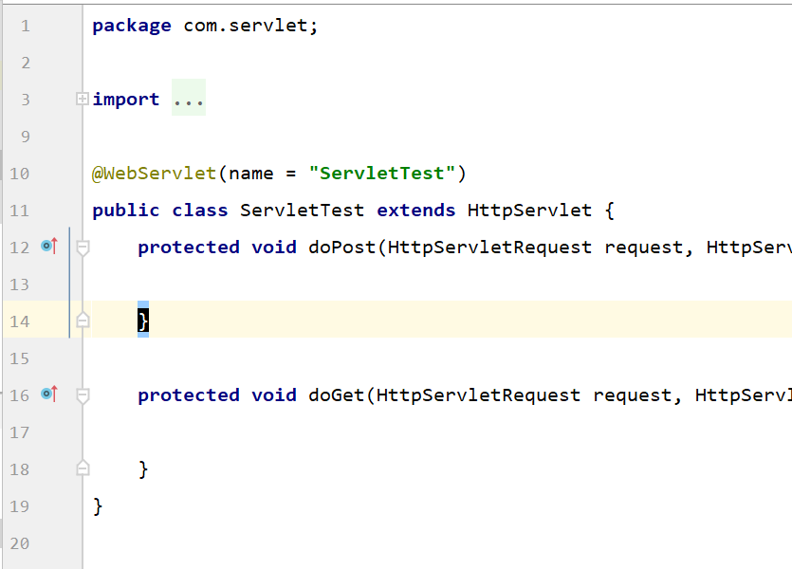

* 但IJ不同于Eclipse，没有URL映射，因此需手动添加，顺便将代码补充完整

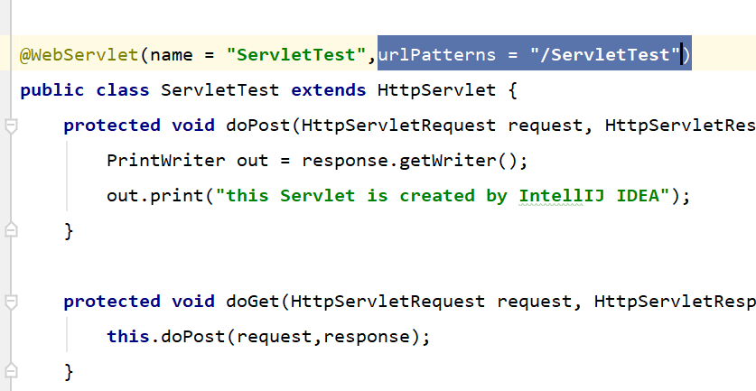

* 访问测试

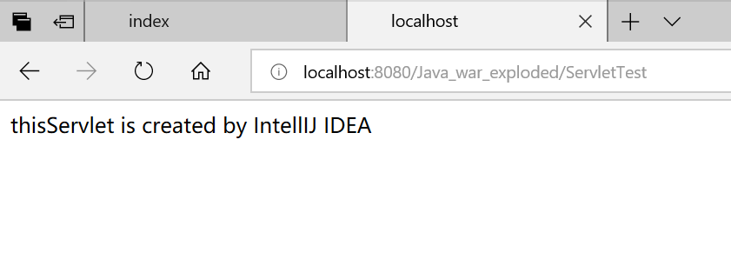

* 1. **任务3-2**
* 修改Servlet文件注释实现URL映射

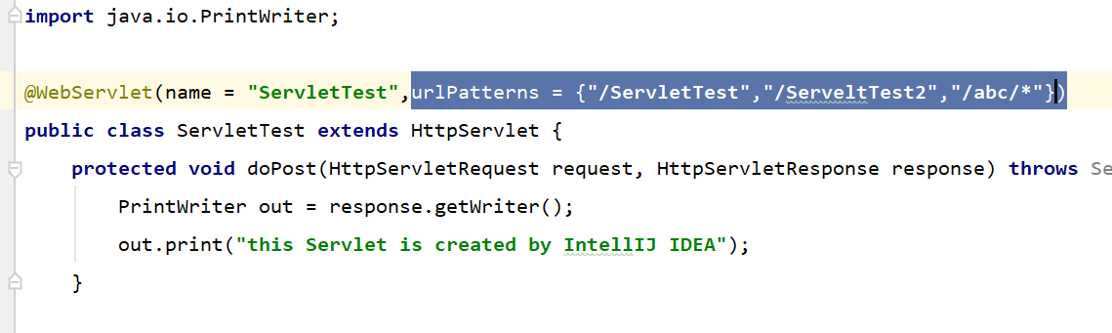

* 重启服务器，访问测试

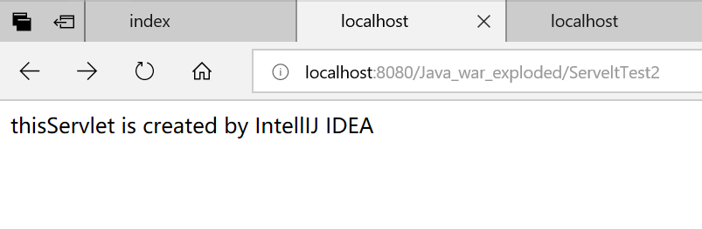

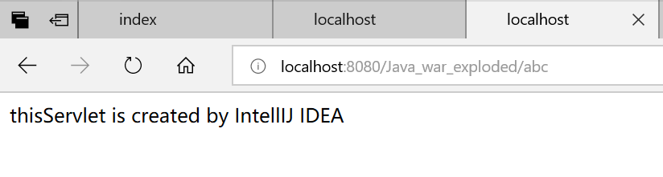

* 修改注释代码

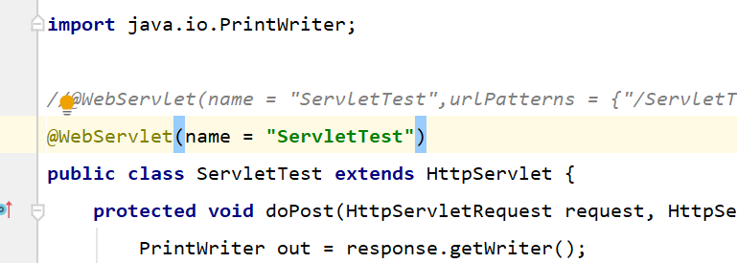

* 修改web.xml文件

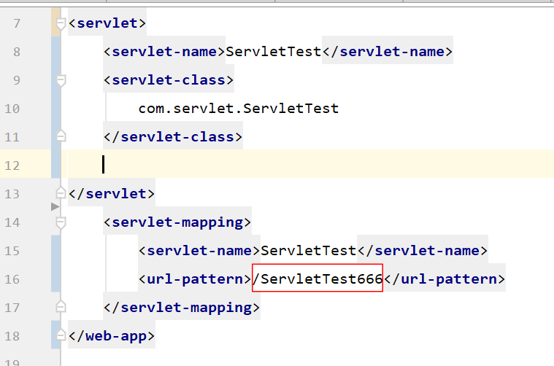

* 重启服务器，访问测试

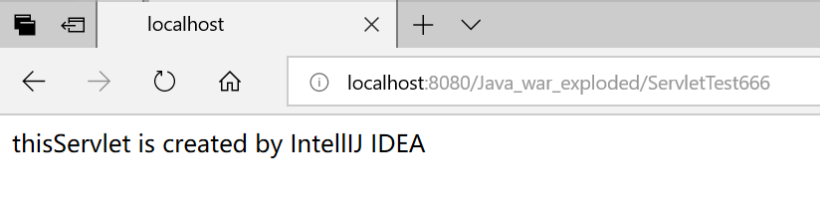

* 缺省Servlet

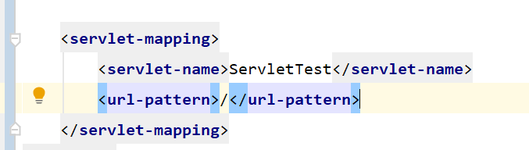

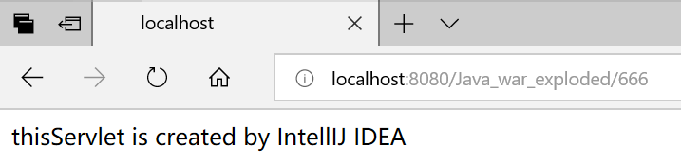

* 1. **课后习题4**
* web.xml配置如下信息

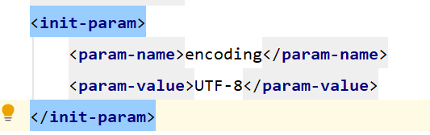

* Servlet修改代码如下

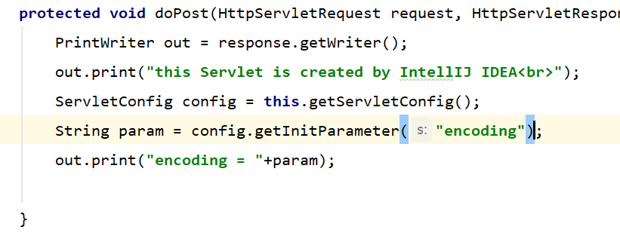

* 访问结果如下

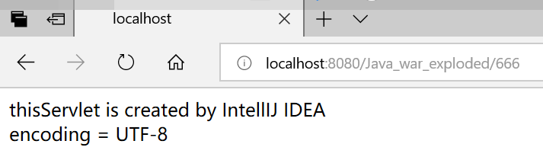

1. **心得与体会（不少于200字）**

Servlet用于扩展基于HTTP协议的Web服务器，即处理客户端传来的HTTP请求，并返回一个响应。Servlet十分灵活，能够很方便地处理前端表单数据、Cookie等。

在IntellIJ IDEA下，可以通过在src包下右键new→Servlet的方法快速创建一个Servlet文件，但与Eclipse不同，IJ新建的文件配置注释不包含URL映射，需要手动配置。配置完成后，即可在浏览器输入项目名/URL映射的方法访问Servlet。URL映射支持通配符，也可缺省，即访问/任意路径都将跳转至Servlet。Servlet也提供了ServletConfig和ServletContext对象，包含了许多接口，可以很方便地获取Servlet配置信息，也可以读取Web应用下的资源文件。